Engenharia de Software

11/3/2024

Samuel Hermany

INSTITUTO INFNET

**TP1**

Projeto de Bloco - Fundamentos de Dados

Professor(a): Alcione Dolavale

# Link Replit

<https://replit.com/@SamuelHermany/todolist>

# Arquivo VSCode

Segue junto no arquivo zip.

# Funcionalidade da Aplicação

Consiste em criar uma lista de tarefas de tarefas com algumas informações básicas necessárias para organização, tais como ordem de tarefas, status, data inicial e previsão de conclusão.

# Funcionalidades de Cada Função

## adicionar_tarefa

Permite ao usuário adicionar novas tarefas após as tarefas existentes.

## listar_tarefas

Faz a listagem de todas Tarefas existentes.

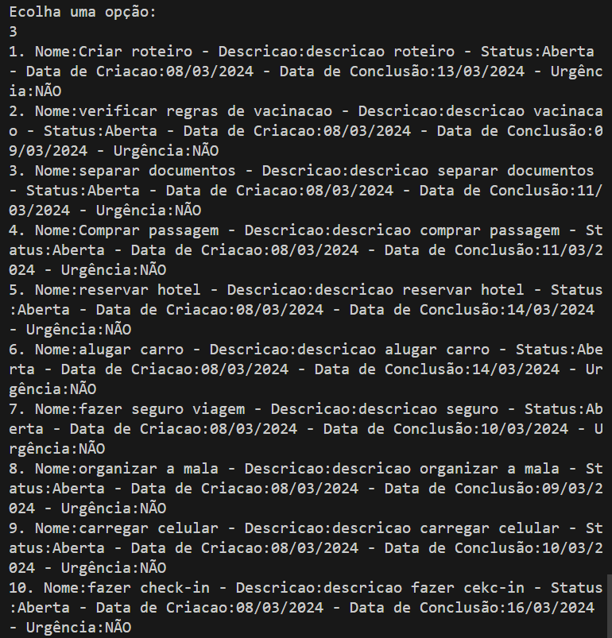

## excluir_tarefa

Tarefa 9 da lista anterior foi excluída e a lista foi reorganizada.

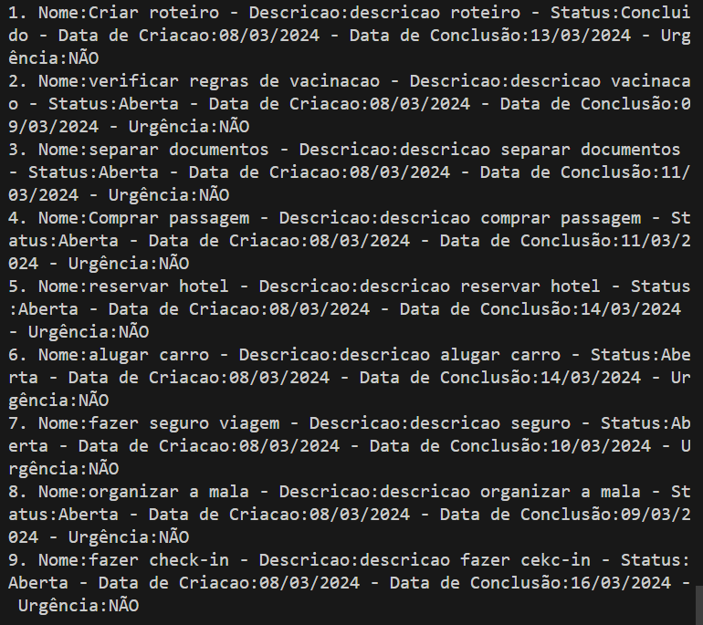

## status_da_tarefa

Permite alterar o status da de Aberto para Concluído.

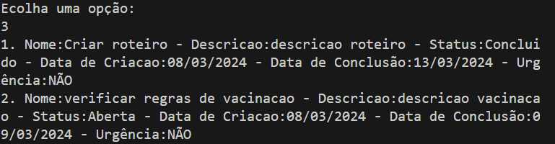

## While

Loop com um menu principal com a lista de opções disponíveis de escolha para o usuário.

